《操作系统》课程实验报告
实验名称 | Linux命令及虚拟机 |  |  |  |  | 实验序号 | 1
姓 名 | 王水德 | 系院专业 | 信管 | 班 级 | 17 | 学 号 | 10207170543
一、实验目的和要求
1．了解Linux操作系统的发行版本
2．了解Vitural Box的使用
3．掌握Red Hat Linux 系统的安装方法
4. 熟悉Red Hat Linux操作系统的环境
5. 掌握Red Hat Linux 系统下各类常用的命令使用
二、实验预习内容
1．“Linux命令及虚拟机”的实验指导书

三、实验设备
1. 硬件配置： CPU Celeron® CPU 2.66GHZ
内存 1GB
硬盘： 80GB
2. 软件配置： 操作系统 WINDOW XP
3. 开发平台： Visual Studio 2005
四、实验内容及步骤
1．安装VirtualBox
2．创建一个新的虚拟机
3．运行虚拟机，安装Red Hat Linux6
4 根据实验指导书引导，练习Linux的基本命令。
五、实验结果、分析与心得
1． 实验结果
（1）枚举文件和目录ls、创建目录mkdir、改变当前目录cd、练习1a在Linuxstuff目录下创建一个新的目录backups
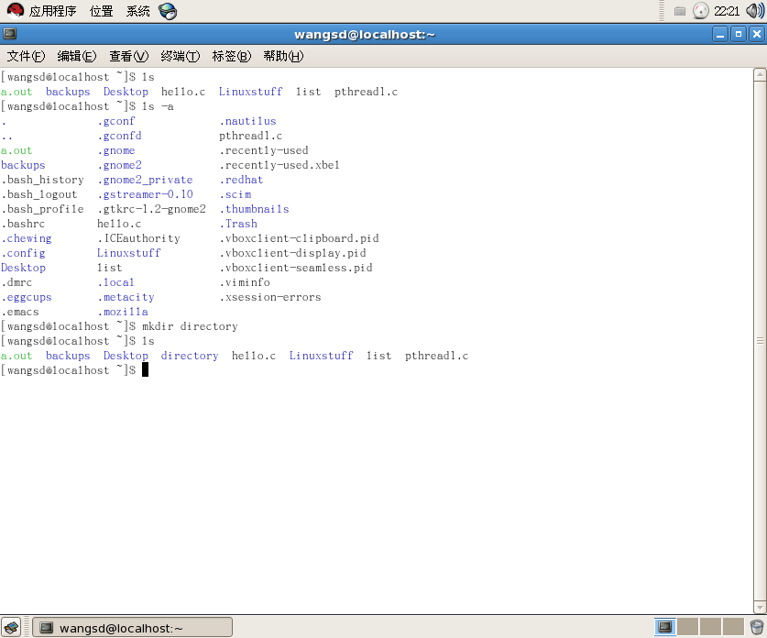

（2） .和..目录、路径名 pwd、练习1b使用cd, ls和pwd来遍历文件系统
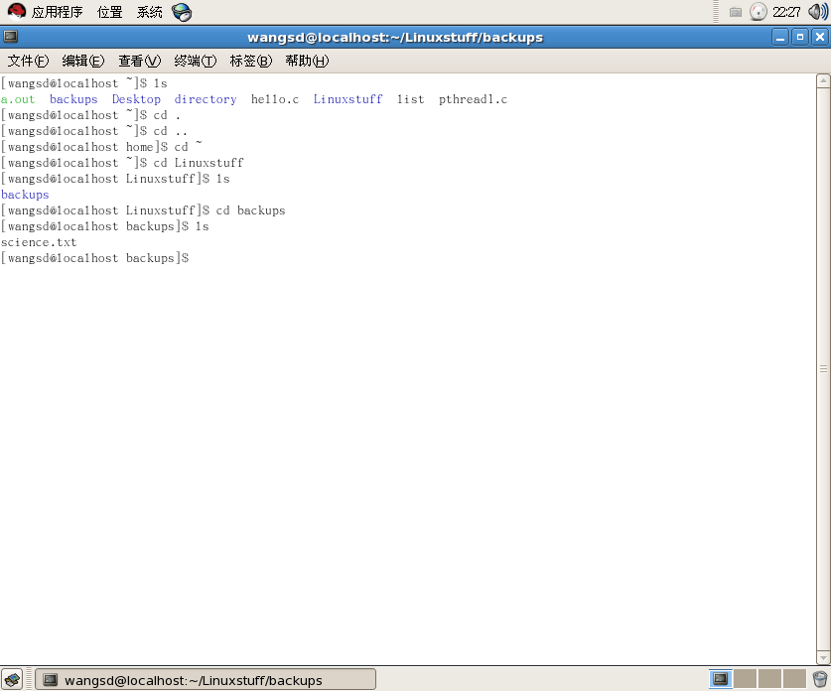

（3）有关home目录与路径名的更多信息、~(你的home目录）
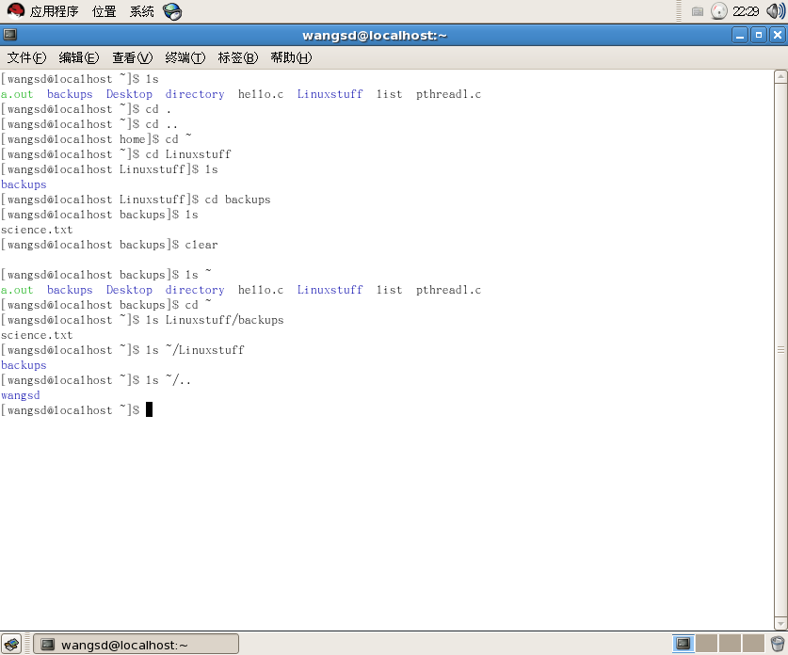

（4）拷贝文件 cp(copy)、练习2a创建science.txt文件的拷贝science.bak。
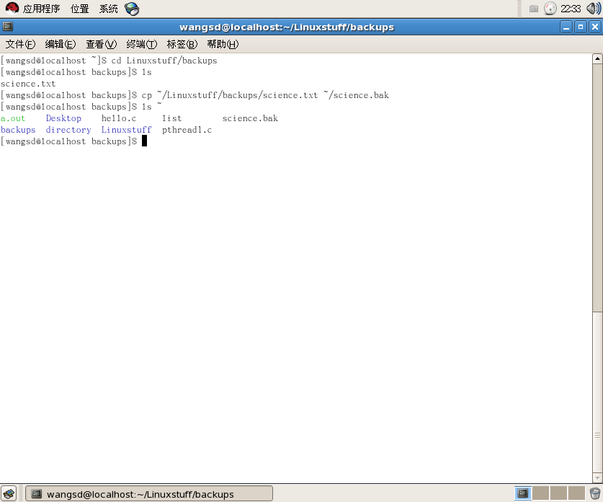

（5）移动文件 mv(move)、删除文件rm(remove)和目录(remove directory)、练习2b使用mkdir创建一个称为tempstuff目录，然后使用rmdir命令删除它。
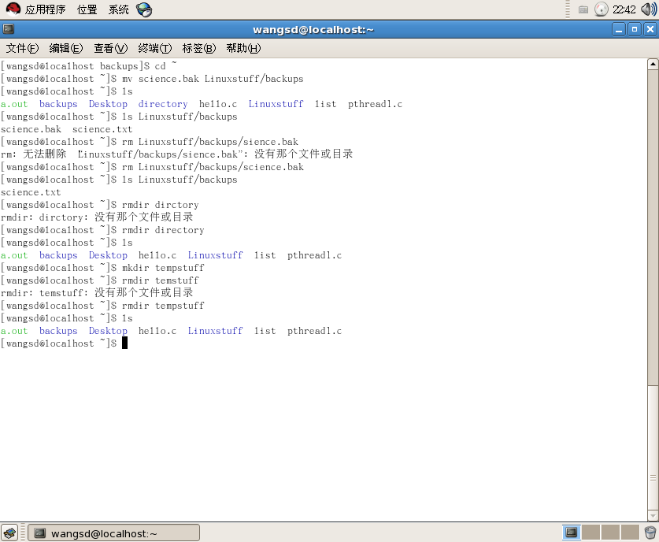

（6）在屏幕显示文件内容：clear(clear screen)、cat(concatenate)、less、head、tail
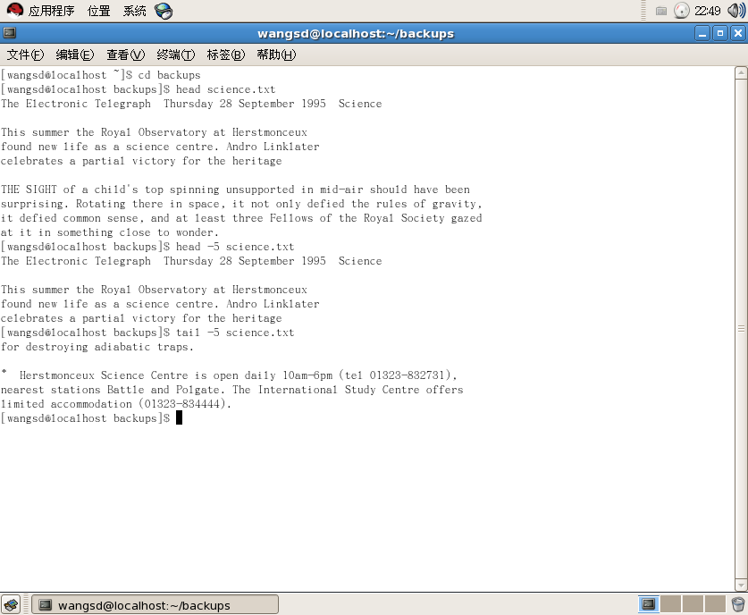

2．结果分析
首先熟练操作实验指导书的各个指令的教程，在操作中遇到的问题主要是输入命令格式错误。在熟练例题的命令操作之后，再做练习题就会比较轻松。
3．心得
本次实验的难度不算很大，按照实验指导书的内容来操作，基本上能流畅地完成作业，其中遇到的一个问题是怎样导入science.txt文件，因为此文件对后续的操作很有影响，后来通过查阅网上资料和自己的摸索，最后通过创建共享文件夹，从而顺利完成作业。我觉得学习操作系统这门课程，自学是一个很重要的能力。多了解前端知识，拓宽知识面，这对本门课程学习是很有帮助的。
教师评语：

成绩:

教师签字：

实验报告编写说明：

- 实验名称和实验编号：填写以所用实验指导书内容为准；
- 系院专业：填写学生所在的系院和专业中文名称，可以简述（如计算机科学与技术）；
- 班级：填写学生所在的自然班号（7位）；
- 实验目的和要求、实验项目摘要：填写以所用实验指导书内容为准；
- 实验预习内容：填写学生实验前所做的准备情况（包括资料查阅和上机预学）；
- 实验结果与分析：填写实验结果完成情况和实验中所遇问题及解决方法（或体会）；
- 成绩：由指导教师填写，采用中文五级制。

注：* 实验报告填写时，注意输入信息的字体格式（宋体、五号），如果用复制应采用选择性粘贴的 “无格式文本”方法完成；
* 实验结果文件另外送交存档（文件目录存储结构由指导教师指定）。

